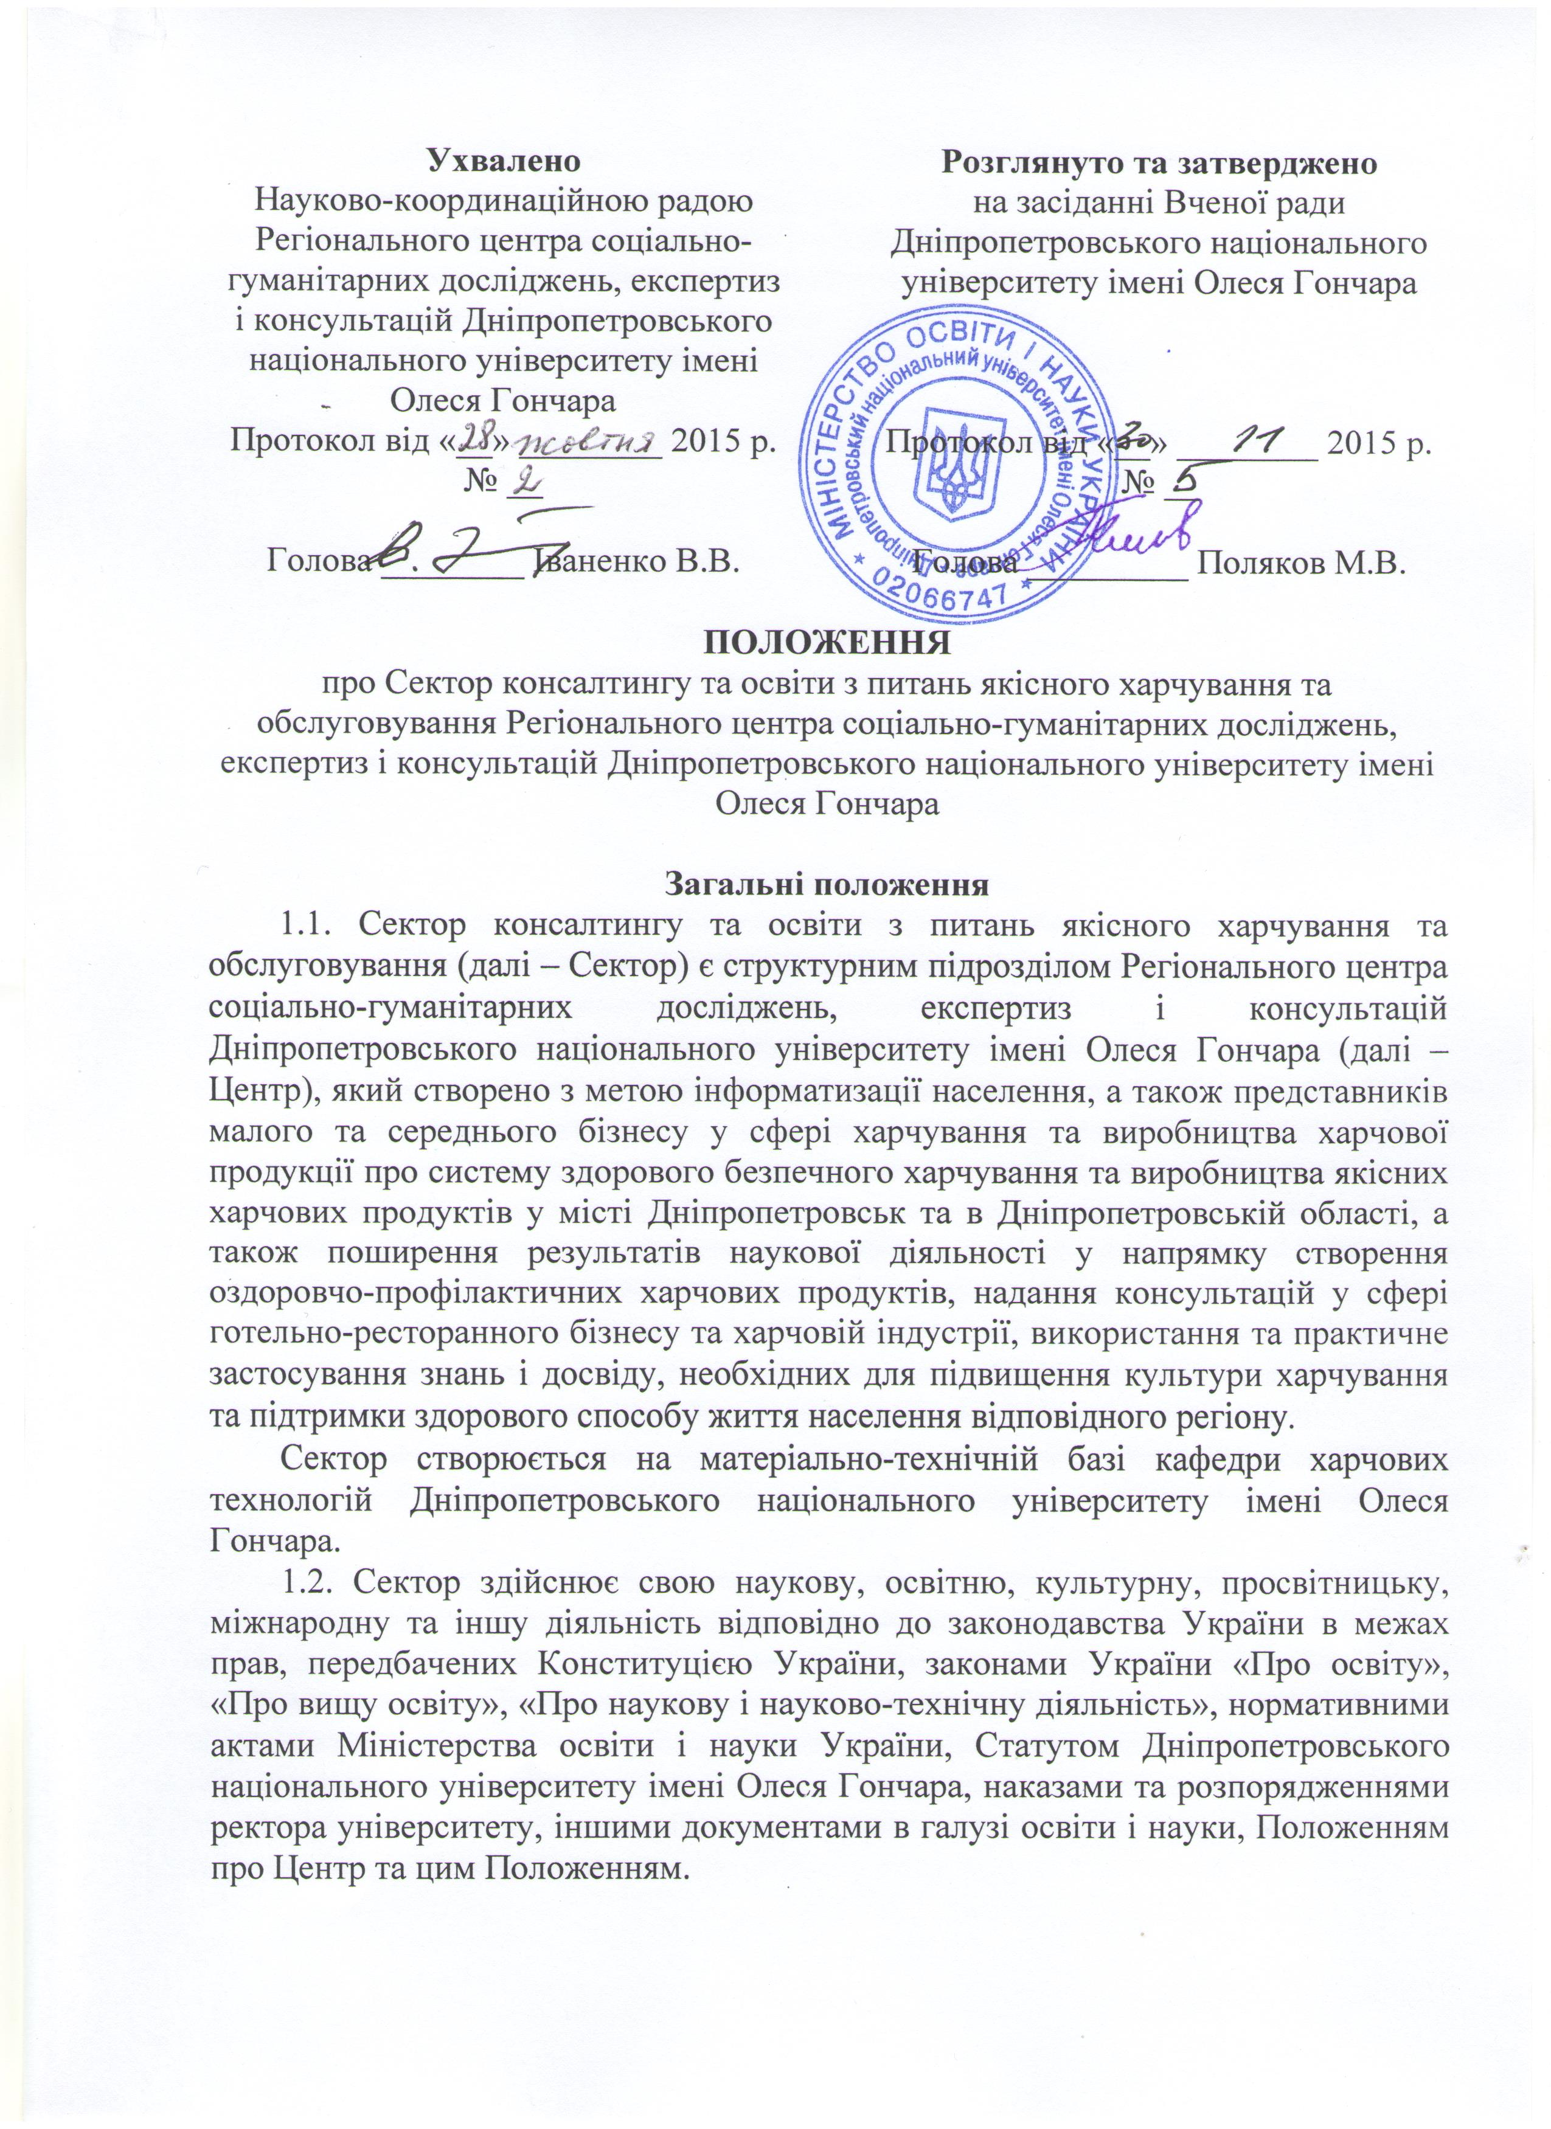
1.3. Штатний розпис Сектору затверджується ректором університету з урахуванням обсягів та особливостей організації і реалізації покладених на нього завдань.
На співробітників Сектору розповсюджуються Правила внутрішнього розпорядку Дніпропетровського національного університету імені Олеся Гончара.

2. Основні напрями діяльності Сектору
2.1. Основними напрямами діяльності Сектору є:
- здійснення наукової діяльності у галузі дослідження кон’юнктури ринку харчових продуктів та послуг харчування та вивчення громадської думки;
- проведення професійного та фахового навчання з різноманітних програмних продуктів та послуги навчання підприємців у сферах управління підприємством харчової промисловості та ресторанного господарства;
- консультування з питань організації роботи підприємств харчування та закладів готельно-ресторанної індустрії;
- регулювання та сприяння ефективному веденню економічної діяльності у сфері харчування та обслуговування;
- проведення дослідження та розробка рекомендацій щодо інноваційних продуктів та послуг у сфері харчування та готельно-ресторанного бізнесу;
- організація та проведення лекторіїв, презентацій, роботи клубів, семінарів, зустрічей з питань здорового харчування та способу життя;
- підготовка та видання робіт за результатами наукової, науково-педагогічної та науково-організаційної діяльності у галузі здорового харчування та експертизи харчових продуктів та послуг у сфері готельно-ресторанного господарства;
- участь у роботі, організація та проведення наукових заходів (з’їздів, форумів, конференцій тощо) з проблем здорового харчування та розвитку готельно-ресторанного бізнесу у регіоні;
- надання консультативної та практичної допомоги педагогічним працівникам навчальних закладів, що здійснюють підготовку фахівців у сфері харчових технологій та готельно-ресторанного господарства;
- сприяння оволодінню новими технологіями педагогічної діяльності та практичної майстерності у сфері харчування та обслуговування;
- розробка авторських програм, предметних курсів, проектів експериментальної діяльності у сфері харчування та обслуговування;
- консультації з передового міжнародного досвіду у сфері харчових технології та готельно-ресторанного господарства;
- підвищення професійного рівня осіб та підприємців, що працюють у сфері харчових технологій та готельно-ресторанного бізнесу;
- підвищення професійного рівня педагогічних працівників навчальних закладів, що здійснюють підготовку фахівців у сфері харчових технологій та готельно-ресторанної справи;
- здійснення в установленому порядку співробітництва з науково-дослідницькими установами та громадськими організаціями України та зарубіжних країн і проведення з ними спільних наукових досліджень;
- здійснення просвітницької роботи серед населення, з окремими групами, у засобах масової інформації та в мережі Інтернет з питань здорового харчування та способу життя;
- використання Сектору в якості бази для проведення наукових досліджень та проходження виробничої та переддипломної практики студентами вищих навчальних закладів;
- участь у заходах із підвищення фахової кваліфікації працівників закладів середньої, професійно-технічної та вищої освіти, співробітників науково-дослідницьких установ, членів об’єднань громадян з питань здорового харчування та способу життя.
2.2. Діяльність Сектору сприяє створенню якісного освітнього простору для об’єктно-орієнтованого дистанційно-цільового користування.
Основні напрями досліджень Сектору:
- створення інформаційно-ресурсного контенту:
- база інформаційних (методичних, дидактичних) ресурсів;
- довідкова інформаційна платформа;
- науково-експериментальний:
- освітні тренінги (групові, індивідуальні);
- дослідницько-експериментальні роботи;
- практикуми, семінари, вебінари, бесіди;
- проектний:
- творчі, навчальні, освітні, цільові проекти;
- спільні проекти (організація, інформаційна підтримка);
- форуми, конференції, симпозіуми;
- динамічні творчі групи;
- методичний:
- навчально-методичний супровід (рекомендації, експертиза, діагностична та аналітична робота);
- дидактичний супровід;
- консультативні чати;
- інформатизація засобами соцмереж та іншими інтернет-ресурсами;
- профілізаційний:
- поглиблення практичної частини профільного навчання;
- інформаційно-методичний супровід профільного навчання;
- репетиторські інформаційні ресурси;
- експертиза діяльності установ (харчових виробництв, закладів ресторанного господарства) на предмет відповідності до діючих стандартів;
- розробка та впровадження системи НАССР на підприємствах;
- розробка нормативних документів (технічні умови, інструкції, технологічні картки тощо);
- розробка нових та вдосконалення (коригування) існуючих технологій на виробництві;
- підвищення рівня сервісного обслуговування у сфері ресторанного бізнесу;
- моніторингово-дослідницький:
- тестувальні моніторингові платформи;
- підсумково-оцінювальні кластери;
- опитувальники;
- освітні зрізи.

3. Структура і керівництво Сектором
3.1. Структура Сектору обумовлюється обсягом та особливостями організації і реалізації покладених на нього завдань і складається із секретаріату, наукових напрямів та проектів, групи обробки даних.
Структура Сектору складається з таких посад наукових працівників:
- керівник Сектору;
- секретар Сектору;
- головний науковий співробітник – керівник напряму;
- провідний науковий співробітник – керівник проекту;
- провідний інженер – керівник групи обробки даних;
- науковий співробітник;
- молодший науковий співробітник.
3.2. Сектор очолює керівник, який несе персональну відповідальність за виконання покладених на Сектор завдань.
Керівник Сектору призначається на посаду та звільняється з посади наказом ректора університету за поданням голови Науково-координаційної ради Центру.
Керівник Сектору:
- визначає посадові обов’язки співробітників Сектору, організовує, координує та контролює їх роботу;
- у межах своєї компетенції видає розпорядження по Сектору, що є обов’язковими для виконання усіма співробітниками Сектору, подає в установленому порядку пропозиції ректору університету щодо прийому на роботу, звільнення та переміщення співробітників, їх заохочення та засобів дисциплінарного впливу;
- у межах своєї компетенції представляє Сектор у підрозділах університету, державних та громадських установах, підприємствах і організаціях.
3.3. Секретар Сектору здійснює поточне інформаційно-аналітичне та організаційне забезпечення діяльності Сектору.
3.4. Діяльність Сектору здійснюється за науковими напрямами у межах реалізації конкретних наукових проектів. З цією метою у структурі Сектору створюються тимчасові підрозділи (тимчасові наукові колективи, експертні комісії тощо).
3.5. Група обробки даних Сектору надає технічну допомогу в опрацюванні та узагальненні емпіричної інформації, здійсненні її зведення, систематизації та встановленні якісних і кількісних залежностей між факторами, що досліджувались, побудові графіків та інших ілюстративних матеріалів.
3.6. Співробітники Сектору наймаються на роботу і звільнюються з роботи (за поданням його керівника) наказом ректора університету у відповідності з чинним законодавством України.
Співробітники Сектору не можуть бути примушені проваджувати наукові дослідження, якщо вони або їх результати викликають або можуть викликати шкідливі для здоров’я людини, її життя та довкілля наслідки, а також не може бути притягнутий до відповідальності за відмову від участі у таких дослідженнях.
3.7. Сектор працює у тісній взаємодії зі всіма підрозділами та службами університету, регіональними та місцевими органами управління стосовно питань, пов’язаних з підтримкою своєї діяльності та виконанням покладених на нього завдань та функцій.

4. Права Сектору
4.1.Сектор має право:
- визначати зміст своєї діяльності, спрямованої на виконання завдань і функцій, з урахуванням державних норм і стандартів;
- розробляти, здійснювати та рекомендувати для роботи власні програми, методи та методики з інформатизації населення та підприємств у сфері здорового харчування;
- проводити науково-дослідницьку, експериментальну, пошукову роботу;
- одержувати у встановленому порядку від районних, міських, обласних органів управління необхідні матеріали для виконання своїх завдань і функцій;
- вести у встановленому в університеті порядку госпрозрахункову діяльність з організації та проведення робіт з вищевказаних напрямків роботи Сектору;
- брати участь у конкурсах на виконання наукових досліджень, які фінансуються за рахунок коштів державного та місцевих бюджетів та інших джерел відповідно до законодавства України;
- здобувати визнання авторства на наукові результати своєї діяльності;
- публікувати результати власних досліджень або оприлюднювати їх іншим способом, у порядку, встановленому законодавством України;
- отримувати, передавати та поширювати наукову інформацію;
- організовувати на базі Сектору наукове стажування працівників закладів середньої, професійно-технічної та вищої освіти, ресторанного господарства та харчових виробництв, співробітників науково-дослідницьких установ, членів об’єднань громадян, підприємців;
- залучати до роботи за напрямками своєї діяльності фахівців з інших вищих навчальних закладів, наукових установ, громадських організацій;
- надавати консультації з питань наукових досліджень, їх організації та наукового обслуговування;
- готувати до видання та видавати наукову, навчальну та інструктивно-методичну літературу, науковий інструментарій, періодичні видання з напрямків своєї основної діяльності.

5. Фінансово-господарська діяльність Сектору
5.1. Фінансово-господарська діяльність Сектору здійснюється на основі його кошторису, який затверджується ректором університету.
5.2. Джерелами формування кошторису Сектору є:
- видатки, що передбачаються у державному бюджеті на утримання закладів освіти і науки;
- асигнування з державного та місцевого бюджету на наукові розробки за конкурсами;
- гранти – фінансові чи інші ресурси, надані на безоплатній і безповоротній основі юридичними, фізичними особами і міжнародними організаціями для проведення конкретних фундаментальних та (або) прикладних наукових досліджень за напрямами і на умовах, визначених надавачами грантвів;
- доходи від реалізації наукової, видавничої, навчальної діяльності, надання послуг;
- добровільні грошові внески приватних осіб, установ, організацій та підприємств;
- інші джерела, не заборонені чинним законодавством.
5.3. Фінансування діяльності Сектору здійснюється на поточні рахунки Дніпропетровського національного університету імені Олеся Гончара.
5.4. Збитки, заподіяні Сектору в разі порушення його немайнових прав юридичними та фізичними особами, державними органами та громадськими організаціями, відшкодовуються згідно з чинним законодавством.
5.5. Контроль за фінансово-господарською діяльністю Сектору здійснюється Дніпропетровським національним університетом імені Олеся Гончара.

6. Міжнародне співробітництво
6.1. Згідно з наданими йому повноваженнями та за погодженням з ректором університету, головою Науково-координаційної ради Центру, директором Центру Сектор може укладати угоди та договори про співробітництво, встановлювати зв’язки з навчальними закладами, науковими установами, підприємствами, організаціями, фондами, товариствами як на території України, так і за її межами.
6.2. Сектор за погодженням з ректором університету, головою Науково-координаційної ради Центру, директором Центру має право проваджувати міжнародне наукове співробітництво, яке здійснюється через:
- проведення спільних наукових досліджень на основі кооперації, спільних наукових програм;
- організацію досліджень за спільними координаційними угодами;
- виконання робіт, передбачених угодою, однією зі сторін якої є організація іноземної держави або міжнародна організація;
- спільні дослідження та розробки у міжнародних колективах спеціалістів, міжнародних інститутах та спільних підприємствах, використання власності на науковий результат на основі договорів між суб’єктами наукової діяльності;
- взаємний обмін науковою інформацією, використання об’єднаних міжнародних інформаційних фондів, банків даних;
- проведення міжнародних конференцій, конгресів, симпозіумів.
